Эвакуация пассажиров при внештатной остановке работы канатной дороги

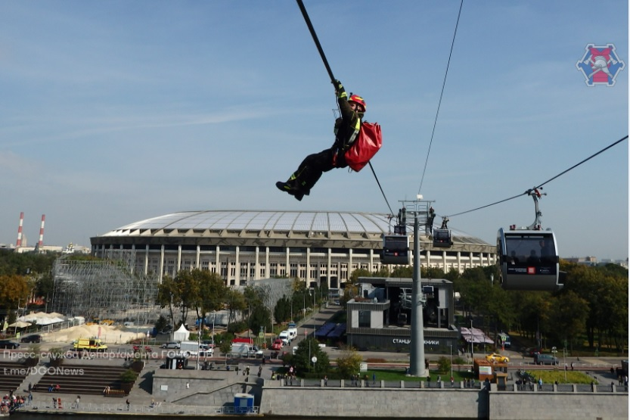

На Московской канатной дороге «Лужники – Воробьевы горы» прошли масштабные учения, в которых приняли участие расчеты аварийно-спасательных, пожарно-спасательных отрядов столичного Пожарно-спасательного центра и специалисты Московской городской поисково-спасательной службы на водных объектах. Всего было задействовано 70 специалистов и 17 единиц техники. Событие освещали представители федеральных и столичных средств массовой информации.
Спасатели и огнеборцы отработали действия по эвакуации пассажиров в случае внештатной остановки работы канатной дороги.
По замыслу учений из-за отключения электроснабжения произошла остановка приводного механизма «канатки», и над акваторией Москвы-реки на разных высотах оказались заблокированы 8 кабинок. Запертыми на высоте оказались 20 человек, которых надо было срочно эвакуировать, так как у некоторых случились приступы паники и у одного - сердечный приступ. Пассажиров, кабинки которых в момент остановки оказались возле берега, эвакуировали с помощью пожарных автолестниц, а к тем, кто оказался далеко над водой, спасатели добирались по несущим тросам. Затем с помощью альпинистского оборудования спустили пострадавших на катера поисково-спасательной службы и палубу пожарного корабля «Полковник Чернышев» и доставили на берег.
«Умелое пользование альпинистским снаряжением помогает на определенных узко специализированных выездах, когда, применяя обычное пожарно-спасательное оборудование или какие-либо другие средства, невозможно оказаться возле пострадавшего и оказать ему помощь. В нашем аварийно-спасательном автомобиле в наличии 300 метров веревки и четыре комплекта для ведения работ на высоте, с помощью которых мы можем оперативно оказаться выше или ниже пострадавшего и эвакуировать его в безопасное место», - отметил начальник аварийно-спасательного отряда № 8 ГКУ «Пожарно-спасательный центр» города Москвы Владимир Еньков.

